Créer un tableau

1. Vous voulez créer un tableau des données réliées à une enquête que vous
explore dans le zone de navigation, ex :
 | 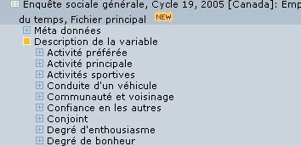
2. Cliquer sur l'onglet au droit et en haut,Tableau … |  | 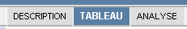

3. Ensuite noter, un tableau muet s’affichera
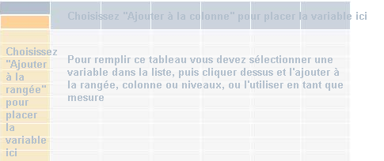
4. Vous devez choisir au moins deux variables pour créer votre tableau. A partir du choix (cliquer sur) Description de la variable dans le zone de navigation, ouvrons les choix
de variables ci-dessous et cliquer sur un variable, ex. : Dégré de bonheur … Présentement… et cliquer sur Ajouter à la
rangée.
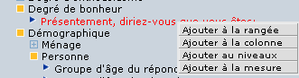

Un tableau préliminaire s’affichera

5. En cliquant sur son entitulé, choisissez le deuxième variable, ex. : Sexe du
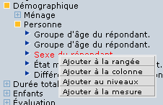 | répondant et cliquer sur Ajouter à la colonne.

6. Un tableau s’affichera …
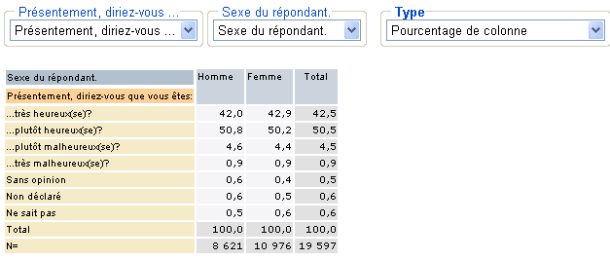

D'autres sources : Trois guides préliminaires (mais détaillés) sur le sujet :

http://www.uoguelph.ca/~odesi/index.html

